

**pct/wg/18/****10**

**原文：****英文**

**日期：****2025年1月15日**

专利合作条约（PCT）工作组

**第十八届会议**2025**年**2**月**18**日至**20**日，日内瓦**

向申请人传送撤回通知书（表格PCT/RO/136）副本的提案

中国提交的文件

# 摘　要

1. 根据专利合作条约（PCT）的现行细则，如果申请人向受理局（RO）根据细则90之二.1提交撤回国际申请的通知，根据细则90之二.2提交撤回指定的通知，或者根据细则90之二.3提交撤回优先权要求的通知，受理局将在收到请求后向国际局传送撤回通知书（表格PCT/RO/136），由国际局通知申请人（表格PCT/IB/307）。在此期间，申请人无法了解撤回请求的处理情况。根据PCT用户的反馈，建议将向申请人传送撤回通知书的副本，这样愿意提供相关服务的受理局可以选择将表格PCT/RO/136同时传送给国际局和申请人。为此，有必要修改表格PCT/RO/136、专利合作条约行政规程（“行政规程”）第326条和PCT受理局指南第17章。

# 关于申请人撤回的现行做法

1. 根据PCT现行细则，如果申请人向受理局（RO）根据细则90之二.1提交撤回国际申请的通知，根据细则90之二.2撤回指定，或者根据细则90之二.3撤回优先权要求，受理局将迅 速向国际局传送撤回通知书（表格PCT/RO/136），国际局随后将其决定通知申请人（表格PCT/IB/307）。主要条款如下。

## 撤回通知书（表格RO/PCT/136）

1. 撤回通知书（表格PCT/RO/136）是当申请人向受理局根据细则90之二.1提交撤回国际申请的通知、根据细则90之二.2撤回指定或者根据细则90之二.3撤回优先权要求时，受理局传送给国际局的通知。受理局收到此种通知后，应在撤回通知上注明收到日期，并检查撤回是否有效，即：
   1. 撤回通知是否在细则90之二.1(a)、90之二.2(a)或90之二.3(a)所述的期限内收到（视情况而定）；以及
   2. 撤回通知是否由申请人或其代表签字。

## 关于传送撤回通知的条款

1. 行政规程第326条规定：“(a) 受理局应当将申请人向其提交的根据细则90之二.1撤回申请、根据细则90之二.2撤回指定或者根据细则90之二.3撤回优先权要求的通知，连同关于其收到日的标注，一起迅速传送给国际局。如果登记本尚未传送给国际局，受理局应将上述通知连同登记本一起传送。”
2. PCT受理局指南第17章第322条规定：“受理局应当尽快向国际局传送根据细则90之二.1、90之二.2或90之二.3提交的撤回通知（表格PCT/RO/136）、撤回某种保护类型的通知（表格PCT/RO/132），并注明受理局收到通知的日期。”

# 问　题

1. 由于撤回会对PCT国际申请的法律状态产生重要影响，申请人普遍关注此类文件的处理。目前，表格PCT/RO/136仅传送国际局，国际局收到表格PCT/RO/136后，将出具表格PCT/IB/307，告知申请人和其他相关主管局撤回状态。从受理局收到申请人的撤回通知到将表格PCT/RO/136传送给国际局，这期间的文件处理情况并不透明。中国国家知识产权局（国知局）在对PCT用户进行调查时，一些企业提出了这一问题，希望能够向申请人传送撤回通知书（表格PCT/RO/136）的副本。

# 向申请人传送撤回通知书（表格PCT/RO/136）副本的提案

1. 因此，建议向申请人传送撤回通知书（表格PCT/RO/136）的副本。就愿意提供相关服务的受理局而言，受理局可以选择将其出具的表格PCT/RO/136同时送交国际局和申请人。
2. 为此，建议对表格PCT/RO/136、行政规程第326条和PCT受理局指南第17章作如下调整：
   1. 修改表格PCT/RO/136。建议增加一个选填方框供希望提供相关服务的受理局勾选，表格底部注明：“4.本通知书副本传送给申请人。”还可以添加备注：“本通知书不是最终通知，最终决定以国际局的通知为准。”；
   2. 修改行政规程第326条。建议增加一个新段落：“(e) 如果受理局愿意，可以勾选表格PCT/RO/136中的相关方框，将表格PCT/RO/136传送给申请人。”；
   3. 修改PCT受理局指南第17章。建议增加一个新段落：“324A.如果受理局愿意，可以勾选表格PCT/RO/136中的相关栏，并将表格PCT/RO/136的副本传送给申请人。”。

# 收益和可行性

1. 从必要性来看，该提案源自PCT用户的需求，可以使申请人及时了解撤回的处理情况。这增加了PCT申请处理的透明度，符合PCT体系为用户提供更加便捷、高效的优质服务的理念。
2. 从可行性来看，将表格PCT/RO/136同时传送给国际局和申请人对国际局传送表格PCT/IB/307的工作不作任何调整，仅针对有条件和有意愿这么做的受理局。它不是强制性要求，因此对PCT体系的其他方面没有影响。`
3. 请工作组审议：
   * 1. 本文件附件一中对表格PCT/RO/136的拟议修改；
     2. 本文件附件二中对行政规程的拟议修改；以及
     3. 本文件附件三中对受理局指南的拟议修改。

[后接附件]

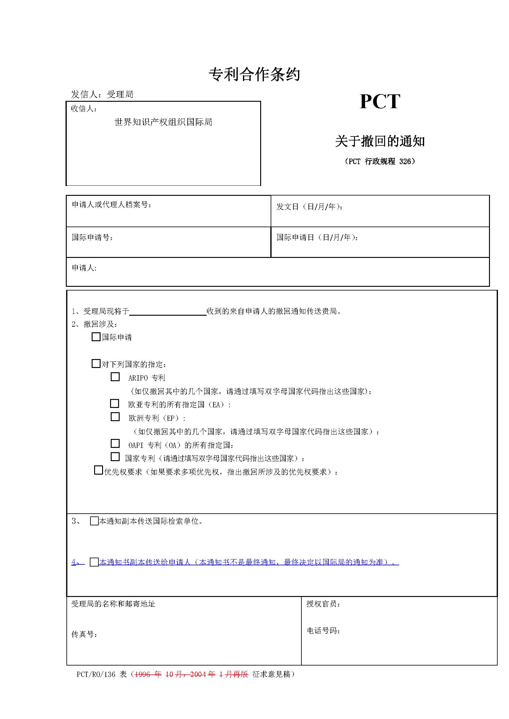

[后接附件二]

专利合作条约行政规程修改草案

第326条   
申请人根据细则90之二.1、90之二.2或90之二.3作出的撤回

(a)至(d) [无变化]

(e)  如果受理局愿意，可以勾选表格PCT/RO/136中的相关方框，将表格PCT/RO/136传送给申请人。

[后接附件三]

PCT受理局指南修改草案

第17章 -   
国际申请、指定或优先权要求的撤回

根据细则90 之二.1、90 之二.2 或90 之二.3 撤回国际申请、指定或优先权要求通知的接收

314至321. [无变化]

传送撤回通知

322至324. [无变化]

324A. 如果受理局愿意，可以勾选表格PCT/RO/136中的相关栏，并将表格PCT/RO/136的副本传送给申请人。

[附件三和文件完]